Evonik Industries AG
Rellinghauser Straße 1-11
45128 Essen
Telefon +49 201 177-01
Telefax +49 201 177-3475
www.evonik.de

Aufsichtsrat
Bernd Tönjes, Vorsitzender
Vorstand
Christian Kullmann, Vorsitzender
Dr. Harald Schwager, Stellv. Vorsitzender
Thomas Wessel
Ute Wolf

Sitz der Gesellschaft ist Essen
Registergericht Amtsgericht Essen
Handelsregister B 19474

Unterstützung für Feuerwehren und Vereine in den Flutgebieten

16. Februar 2022

Ansprechpartnerin Lokalpresse
Stefanie Prescher
Leiterin Standortkommunikation
Telefon +49 2236 76-2586
stefanie.prescher@evonik.com
Wesseling/Lülsdorf. Der Wiederaufbau nach der verheerenden Flutkatastrophe im Juli 2021 ist in vielen Gemeinden in NRW und Rheinland-Pfalz in vollem Gange. Evonik leistet Hilfe. Das Spezialchemieunternehmen hat die Aufräumarbeiten in den Katastrophengebieten mit Material, Gerätschaften sowie freigestellten Mitarbeiterinnen und Mitarbeitern unterstützt. Zudem spendet Evonik 200.000 Euro an Freiwillige Feuerwehren und Vereine in den betroffenen Ortschaften.

„Gerade die Feuerwehren vor Ort mussten den ersten schweren Schlag der Katastrophe abwehren. Dabei ging viel Material verloren. Auch lokale Vereine haben durch die Flut zum Teil verheerende Schäden an Sportstätten und Vereinsheimen erlitten. Die Spenden sollen beim Wiederaufbau helfen“, sagt Dr. Arndt Selbach, Leiter der Evonik-Standorte Wesseling und Lülsdorf.

Insgesamt bekamen sechs Feuerwehren sowie fünf Sportvereine aus Erftstadt, Swisttal, Weilerswist und Zülpich jeweils einen fünfstelligen Betrag. Robert Schwingeler vom Turn- und Sportverein Vernich: „In so schwierigen Zeiten eine solche Unterstützung zu erhalten macht uns zutiefst dankbar. Wir als Verein sind bemüht, schnell wieder alles aufzubauen, damit die Kinder aller Abteilungen sowie unsere Damen- und Seniorenmannschaften wieder unbeschwert ihren Sport ausüben können und das fehlende Vereinsleben wieder in Takt kommt.“

Die Evonik-Standorte Wesseling und Lülsdorf haben nach der Flut nicht nur dringend benötigtes Gerät und Material für die Krisenregion zur Verfügung gestellt. Auch engagierte Mitarbeiterinnen und Mitarbeiter gehörten zu den ersten, die in Swisttal, Erftstadt und in der Eifel im Einsatz waren – sei es als Mitglieder der Freiwilligen Feuerwehr oder als freiwillige Helfer vor Ort. Alle packten beherzt mit an und halfen die Krise zu bewältigen. Zusätzlich wurden die Ortschaften mit Sachspenden wie Verbandtaschen, Arbeitshandschuhen, Schutzbrillen und Lebensmitteln versorgt. Auch Abtransport, Zwischenlagerung und sachgerechte Entsorgung von Öl-Wasser-Gemischen etwa aus überschwemmten Heizungskellern wurden von den Werkfeuerwehren übernommen.

Alexander Kern, Amtsleiter Feuerwehr und Rettungsdienst der Stadt Erftstadt: „Wir sind von der großen Solidarität, die wir erfahren haben, überwältigt und freuen uns sehr, dass uns und der Bevölkerung viele Firmen im Rhein-Erft-Kreis von Anfang an unterstützt haben. Dies ist eines von vielen außergewöhnlichen Beispielen für den großen Zusammenhalt im Rheinland.“

Für Selbach war die Unterstützung eine Herzensangelegenheit: „Wir sind stolz, dass wir als eines der größten Unternehmen des Rhein-Erft-Kreises einen Beitrag zum Wiederaufbau der schwer betroffenen Ortschaften leisten konnten und hoffen, dass damit wieder Zuversicht und Optimismus bei den Menschen ankommen.“
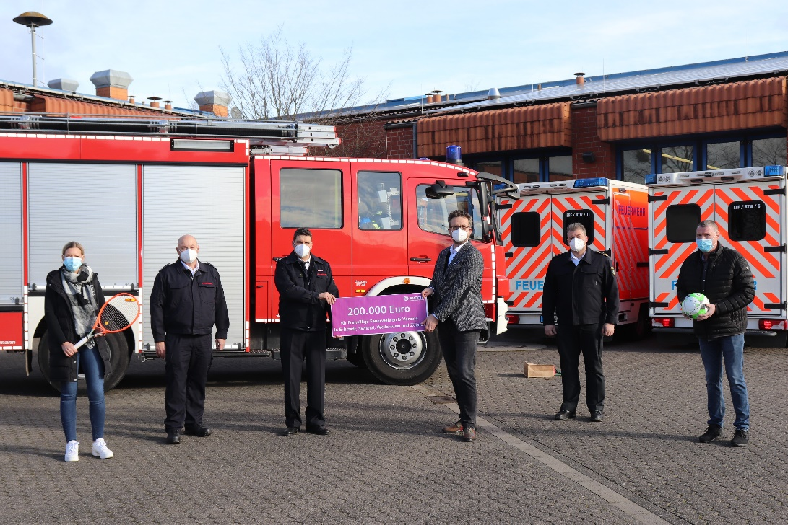
Foto: Vertreter der Freiwilligen Feuerwehren und Vereine bedanken sich bei Evonik-Standortleiter Dr. Arndt Selbach (3.v.r.). Mit auf dem Bild: Sandra Schäfer, Tennisclub Bliesheim, Thomas Schmitz, Feuerwehr Vernich, Torsten Clemens, Feuerwehr Swisttal, Alexander Kern, Feuerwehr und Rettungsdienst Erftstadt, Robert Schwingeler, Turn- und Sportverein Vernich (v.l).
Quelle: Evonik

Informationen zum Konzern
Evonik ist ein weltweit führendes Unternehmen der Spezialchemie. Der Konzern ist in über 100 Ländern aktiv und erwirtschaftete 2020 einen Umsatz von 12,2 Mrd. € und einen Gewinn (bereinigtes EBITDA) von 1,91 Mrd. €. Dabei geht Evonik weit über die Chemie hinaus, um innovative, wertbringende und nachhaltige Lösungen für Kunden zu schaffen. Mehr als 33.000 Mitarbeiter verbindet dabei ein gemeinsamer Antrieb: Wir wollen das Leben besser machen, Tag für Tag.

Rechtlicher Hinweis
Soweit wir in dieser Pressemitteilung Prognosen oder Erwartungen äußern oder unsere Aussagen die Zukunft betreffen, können diese Prognosen oder Erwartungen der Aussagen mit bekannten oder unbekannten Risiken und Ungewissheit verbunden sein. Die tatsächlichen Ergebnisse oder Entwicklungen können je nach Veränderung der Rahmenbedingungen abweichen. Weder Evonik Industries AG noch mit ihr verbundene Unternehmen übernehmen eine Verpflichtung, in dieser Mitteilung enthaltene Prognosen, Erwartungen oder Aussagen zu aktualisieren.

